بیمه فعالان قرآنی

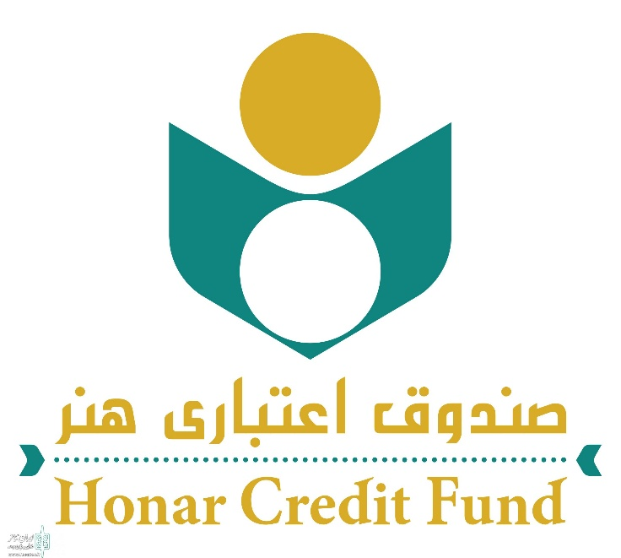

* **تعریف**

سیاستگذاری وبرنامه ریزی برای حمایتهای مادی و معنوی ازفعالان عرصه های قرآنی کشور، یکی ازاهداف ووظایف معاونت قرآن وعترت وزارت فرهنگ و ارشاد اسلامی بوده است. به همین منظور این معاونت با انجام برنامه ریزی های لازم جهت تحقق این امر، اقدام به پوشش فعالان عرصه قرآنی کشور تحت بیمه خدمات تأمین اجتماعی نموده تا از این طریق بتواند با کاهش دغدغه های درمانی این قشر مهم و راهبردی در جامعه و تدارک مستمری بازنشستگی، زمینه ساز ارتقاء کمی و کیفی خدمات و محصولات قرآنیآن در جامعه باشد. به همین منظور تمامی افرادیکه حائز شرایط لازم و مطابق با مفاد مندرج در **«آیین نامه بیمه فعالان قرآنی»** می باشند می توانند تحت پوشش این بیمه قرار گیرند.

* فرایند ثبت نام متقاضیان بیمه فعالان قرآنی

1. مطالعه دقیق آئین نامه بیمه فعالان قرآنی پس از مراجعه به سایت معاونت قرآن و عترت qia.farhang.gov.ir
2. ارائه مستندات ( دوره های آموزشی و معرفی نامه معتبر ممهور به مهر و امضای مدیر موسسه) به دفاتر قرآن و عترت اداره کل استان
3. دریافت معرفی نامه از اداره کل استان( به امضای مدیرکل و ممهور شده) جهت بارگذاری در سامانه صندوق اعتباری هنرhonarcredit.ir/
4. اسکن اصل تمامی مدارک شامل( معرفی نامه، شناسنامه و کارت ملی) جهت بارگذاری در سامانه صندوق اعتباری هنر
5. به همراه داشتن شماره حساب ، شماره شبا، شماره کارت بانکی و کد پستی جهت بارگذاری در سامانه صندوق اعتباری هنر الزامیست
6. مراجعه به دفتر قرآن و عترت ادارت کل جهت تایید مدارک بارگذاری شده ( شماره 4) با در دست داشتن نام کاربری و رمز عبور سامانه صندوق اعتباری هنر
7. پرداخت حق عضویت صندوق اعتباری هنر از طریق کارت های شتاب بانکی بعد از تایید مدارک بارگذاری شده
8. مراجعه به دفتر قرآن و عترت ادارات کل استان و ارائه شماره عضویت صندوق اعتباری هنر به کارشناس مربوطه

**تعداد فعالان قرآنی بیمه شده - سال 96**

|  |  |  |
| --- | --- | --- |
| نام استان | تعداد بیمه شدگان | یارانه دولت*  (میلیون ريال) |
| آذربايجان شرقي | **223** | **3314** |
| آذربايجان غربي | **117** | **1738** |
| اردبيل | **267** | **3967** |
| اصفهان | **408** | **6062** |
| البرز | **153** | **2273** |
| ايلام | **72** | **1070** |
| بوشهر | **59** | **877** |
| تهران | **459** | **6820** |
| چهارمحال و بختياري | **70** | **1040** |
| خراسان جنوبي | **86** | **1278** |
| خراسان رضوي | **319** | **4740** |
| خراسان شمالي | **103** | **1530** |
| خوزستان | **113** | **1679** |
| زنجان | **141** | **2095** |
| سمنان | **69** | **1025** |
| سيستان و بلوچستان | **73** | **1085** |
| فارس | **143** | **2125** |
| قزوين | **165** | **2452** |
| قم | **46** | **684** |
| كردستان | **72** | **1070** |
| كرمان | **452** | **6716** |
| كرمانشاه | **191** | **2838** |
| كهگيلويه و بويراحمد | **46** | **684** |
| گلستان | **194** | **2883** |
| گيلان | **207** | **3076** |
| لرستان | **185** | **2749** |
| مازندران | **542** | **8053** |
| مركزي | **342** | **5082** |
| هرمزگان | **126** | **1872** |
| همدان | **150** | **2229** |
| يزد | **177** | **2630** |
| جمع | **5770** | **85735** |

* وزارت فرهنگ و ارشاد اسلامی 10% از 18% حق بیمه را بابت هر نفر بیمه شده در سال 1397 به سازمان تأمین اعتماعی پرداخت می‌کند. این مبلغ در سال جاری طبق حداقل پایه حقوق مصوب شورای عالی کار معادل 14858773ریال است.